用例分析
- 用例名称：生成棋盘
参与者：玩家
简要描述：玩家选择难度等级，初始化棋盘。
前置条件：游戏已启动。
基本流程：
- 玩家点开菜单栏。
- 系统提供难度选择选项(Very easy, Easy, Medium, Hard)。
- 玩家选择一个难度级别。
- 系统根据所选难度生成一个新的数独棋盘。
替代流程：如果系统无法生成符合要求的棋盘（如资源问题），则提示玩家稍后再试或选择其他难度。
后置条件：成功创建了一个新的数独棋盘供玩家解决。
特殊要求：盘应保证有唯一解，并且难度与玩家的选择相匹配。

- 用例名称：资源集成
参与者：玩家
简要描述：玩家通过输入URL来导入自定义的数独棋盘资源。
前置条件：玩家有一个有效的URL指向所需的数独资源文件。
基本流程：
- 玩家点开菜单栏选择’Enter Code’。
- 系统弹出供玩家输入URL的窗口。
- 玩家输入URL并确认输入。
- 系统根据URL下载并解析棋盘资源。
替代流程：如果URL无效或资源格式不正确，系统会提示玩家重新输入或取消操作。
后置条件：自定义棋盘成功加载，玩家可以选择开始玩这个棋盘。
特殊要求：无

- 用例名称：输入数字
参与者：玩家
简要描述：玩家可以在数独网格中输入数字以尝试解决问题。
前置条件：
- 数独谜题尚未完成。
- 玩家已选择了要填充的空格。
基本流程：
- 玩家点击或选择数独网格中的一个空格。
- 玩家在可输入的数字中选择一个填入。
- 系统验证输入是否符合数独规则（即行、列和3x3子网格内没有重复数字）。
- 如果输入有效，则更新网格；如果无效，则提示玩家重新输入。
- 如果玩家点击'删除'按钮，则清空该单元格的数字。
替代流程：如果输入不符合规则，系统会显示一条消息指出问题，并允许玩家再次尝试。
后置条件：数独网格上的数字被正确更新，或者玩家得到关于错误输入的反馈。
特殊要求：输入应即时验证，以保证游戏流畅性。

- 用例名称：撤销 (undo)
参与者：玩家
简要描述：允许玩家撤回最近的一次或多次数字输入。
前置条件：至少有一次有效的数字输入记录。
基本流程：
- 玩家选择’撤销’功能。
- 系统恢复到前一次状态，移除最后输入的数字。
- 系统更新界面上的显示。
替代流程：如果没有可撤销的动作，撤销功能无法点击。
后置条件：数独网格上的最新输入被撤销，玩家可以继续编辑。
特殊要求：支持多级撤销；撤销动作应当即时反映在界面上。

- 用例名称：重做 (redo)
参与者：玩家
简要描述：在玩家使用撤销功能后，允许再次应用已被撤销的操作。
前置条件：已经进行了至少一次撤销操作。
基本流程：
- 玩家选择’重做功能’。
- 系统重新应用最后一次被撤销的数字输入。
- 系统更新界面上的显示。
替代流程：如果没有可重做的动作，重做功能无法点击
后置条件：最近被撤销的数字输入被重新应用于数独网格。
特殊要求：支持与撤销功能相同的多级重做能力。

- 用例名称：下一步提示 (1级)
参与者：玩家
简要描述：为玩家提示出仅剩一个候选值的单元格，并解释原因。
前置条件：
- 数独谜题尚未完成。
基本流程：
- 玩家选择“下一步提示(1级)”功能
- 系统显示全部的仅剩一个候选值的单元格
- 玩家点击其中一个仅剩一个候选值的单元格，系统提示线索，并说明推理答案所用的方法/策略。
替代流程：点击该功能后，如果所有空格均无法做到仅剩一个候选值，应该报告异常。
后置条件：系统显示所有仅剩一个候选值的单元格的候选值，并且显示提示线索，并说明推理答案所用的方法/策略。
特殊要求：提示应该即时显示，以保证游戏流畅性。

- 用例名称：下一步提示 (2级)
参与者：玩家
简要描述：为玩家提示出仅剩两个候选值的单元格，并解释原因。
前置条件：
- 数独谜题尚未完成。
基本流程：
- 玩家选择“下一步提示(2级)”功能
- 系统显示全部的仅剩两个候选值的单元格
- 玩家点击其中一个仅剩两个候选值的单元格，系统提示线索，并说明推理答案所用的方法/策略。
替代流程：点击该功能后，如果所有空格均无法做到仅剩两个候选值，应该报告异常。
后置条件：系统显示所有仅剩两个候选值的单元格的候选值，并且显示提示线索，并说明推理答案所用的方法/策略。
特殊要求：提示应该即时显示，以保证游戏流畅性。

- 用例名称：下一步提示 (3级)
参与者：玩家
简要描述：为玩家提示出所有候选值有所减少的单元格，并解释原因。
前置条件：
- 数独谜题尚未完成。
基本流程：
- 玩家选择“下一步提示(3级)”功能
- 系统显示全部的候选值减少的空白单元格。
- 玩家点击其中一个候选值减少的单元格，系统提示线索，并说明推理答案所用的方法/策略。
替代流程：点击该功能后，如果所有空格均无法做到减少候选值，应该报告异常。
后置条件：系统显示所有候选值有所减少的单元格的候选值，并且显示提示线索，并说明推理答案所用的方法/策略。
特殊要求：提示应该即时显示，以保证游戏流畅性。

- 用例名称：探索回溯
参与者：玩家
简要描述：在面临分支点时，玩家可以选择一个数字进行探索，当探索过程遇见错误时，玩家可以一键回溯至分支点。
前置条件：
- 数独谜题尚未完成。
- 玩家已选择了要探索的空格，并填入自定义的候选值作为笔记，且候选值的数量超过1个。
基本流程：
- 玩家选择了要探索的空格，并且笔记中的候选值数量超过1个。
- 若一个单元空白格的候选者值的数量超过一个，系统存储该空白格的位置以及所有未选择的候选值，玩家选择其中一个候选值填入空白格，进行探索。
- 若选择后存在仅剩一个候选值的空白格，则将这些单元格的唯一候选值填写
- 如果后面某一个空白格的唯一的候选值出现不符合规则的现象，就一键回溯到一开始玩家选择的空白格，并删除该空格填入的数字，系统将该候选值从候选值笔记中删除并更新笔记。
- 玩家重复这个过程。
替代流程：如果探索过程中出现新的分支点，应该以新的分支点来执行探索回溯工作。
（另特别注意，如果探索过程中又遇见了另一个分支点，如何解决这个需求，希望做这一部分的同学能补充。）
如果点击的空白格的候选值笔记的数量为1，则直接填写唯一的候选值，探索结束。
后置条件：系统显示回溯后的上一次出现分支的空格，并显示该空格的最新的候选值供玩家探索。
特殊要求：回溯的过程要即时，以保证游戏流畅性。

- 用例名称：候选值笔记
参与者：玩家
简要描述：玩家可以选择单元格，并填入自定义的候选值作为笔记，以辅助解题过程。
前置条件：
- 数独谜题尚未完成。
- 玩家开启‘笔记’功能。
基本流程：
- 玩家选择一个单元格。
- 玩家通过选择数字1-9来填入候选值。
- 系统将所选的候选值添加到选定单元格的笔记区域。
- 如果玩家再次选择同一个候选值，则系统将其从笔记中移除。
- 如果玩家点击'删除'按钮，则清空该单元格的候选值。
替代流程：如果玩家尝试在一个已填有确定值的单元格上添加笔记，系统应提示玩家先清除确定值。 后置条件：所选单元格的笔记被正确更新。 特殊要求：候选值应该即时更新，以保证游戏流畅性。
- 用例名称：分享
参与者：玩家
简要描述：玩家可以通过数独识别码、链接、二维码等方式进行分享，或也可以直接点击所提供的按钮，通过推特、脸书、邮件进行分享。
前置条件：
- 游戏中存在可分享的内容，例如当前谜题、进度等。
- 系统支持多种分享方式，并已集成必要的API接口。
- 如果选择通过社交媒体分享，玩家需要登录相应的账户。
基本流程：
- 玩家选择‘分享’选项。
- 系统展示分享方法的选择界面（如识别码、链接、二维码、社交媒体按钮）。
- 玩家选择分享方式。
- 根据所选方式，系统生成相应格式的分享内容（如URL、二维码图像）。
- 如果玩家选择了社交媒体分享，系统大爱预填的分享窗口。
- 玩家确认并发送分享内容。
替代流程：
- 如果系统无法生成有效的分享内容或连接到外部服务师表，提示错误。
- 如果玩家取消分享操作，返回游戏主界面而不执行分享。
后置条件：分享内容成功传递给接收方，玩家可以选择继续游戏或其他活动。
特殊要求： 无。
- 用例名称：高亮提醒
参与者：玩家
简要描述：玩家可通过设置设定，当玩家选择了一个单元格后，是否高亮同一行/列/九宫格的单元格，是否高亮与该单元格有相同数字的单元格，是否高亮与该单元格数字相冲突的单元格。
前置条件：玩家正在游戏中，游戏界面上存在可交互的单元格。
基本流程：
- 玩家选择'设置'。
- 设置菜单栏提供不同高亮提醒类型（同行/列/九宫格、相同数字、冲突数字）的开关选择。
- 玩家选择一个单元格。
- 系统根据玩家的选择应用高亮效果。
- 当玩家取消选择或移动到其他单元格时，高亮效果随之更新。
替代流程：如果玩家选择了一个确定值单元格，系统只显示数字相同的单元格。
后置条件：高亮提醒及时反馈与更新。
特殊要求： 高亮颜色应当足够醒目但不会干扰游戏体验。
- 用例名称：计时器显示
参与者：玩家
简要描述：玩家可通过设置设定在游玩过程中是否显示计时器。
前置条件：游戏具备计时功能。
基本流程：
- 玩家选择'设置'。
- 设置菜单提供计时器显示开关选择。
- 计时器的显示随玩家选择更新。
替代流程：如果玩家选择不显示计时器，系统仍然保持计时以便于统计最终成绩。
后置条件：计时器显示设置被保存，后续游戏会话界面根据选择进行计时器的显示。
特殊要求： 计时器应当精确到秒，并能够在暂停游戏时正确暂停和恢复。
- 用例名称：自定义提示次数限制
参与者：玩家
简要描述：玩家可通过设置设定是否进行提示次数限制，如果选择设置，还可以自定义具体次数。
前置条件：游戏提供提示功能，并允许玩家在设置中调整提示相关的参数。
基本流程：
- 玩家选择'设置'。
- 设置菜单提供提示次数限制的开关选择。
- 如果开启，玩家还需输入具体的提示次数（默认为5）。
- 系统保存设置并在玩家请求提示时检查剩余次数。
- 每次玩家使用提示，系统减少可用次数并更新显示。
替代流程：
- 如果玩家试图超出设定的提示次数，系统拒绝提供额外提示，并通知玩家剩余次数不足。
- 如果玩家关闭了提示次数限制，系统不限制提示的使用。
后置条件：提示次数限制设置被保存，并进行更新。
特殊要求： 提供清晰的提示次数显示，让玩家随时了解剩余次数。

领域模型

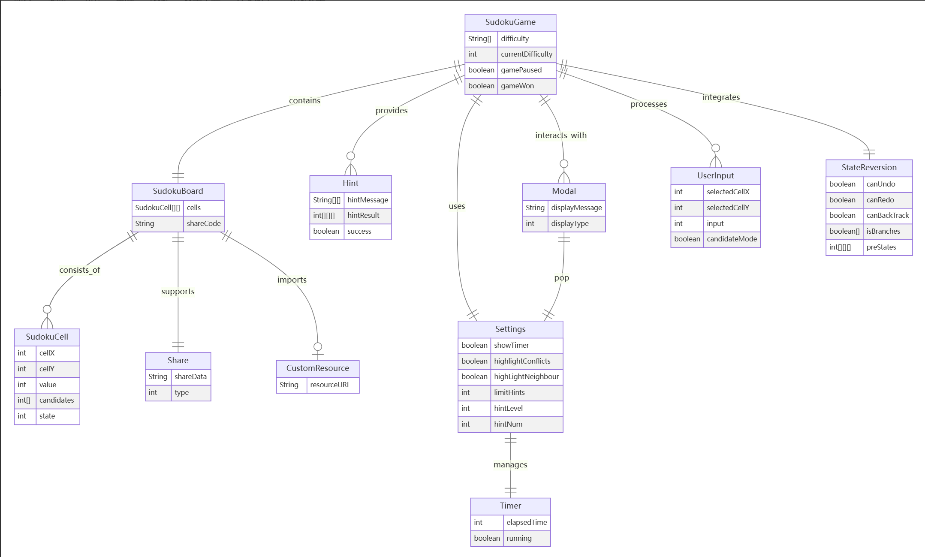

具体实体分析
1. SudokuGame (数独游戏)
- 职责：游戏的核心逻辑和全局状态管理
- 属性：
  - difficulty：可用的所有游戏难度选项
  - currentDifficulty：当前选择的游戏难度。
  - gamePaused：游戏是否处于暂停状态。
  - gameWon：游戏是否已经获胜。
- 关系：
  - 包含棋盘（SudokuBoard）和设置（Settings）。
  - 支持与提示（Hint）、用户输入（UserInput）、模态框（Modal）的交互。
2. SudokuBoard (数独棋盘)
- 职责：管理数独棋盘的布局和状态。
- 属性：
  - cells：二维数组，存储棋盘中的所有单元格（SudokuCell）。
  - shareCode：用于分享当前棋局的编码数据。
- 关系：
  - 包含单元格（SudokuCell），是游戏的主要组件。
  - 当前的谜题可以供分享功能（Share）
3. SudokuCell (数独单元格)
- 职责：表示棋盘上的一个单元格。
- 属性：
  - cellX、cellY：单元格的坐标。
  - value：单元格的当前值（0 表示未填充）。
  - candidates：候选数字列表。
  - state：单元格的状态（如已填充、冲突，候选值状态，高亮状态等）。
- 关系：
  - 被棋盘（SudokuBoard）包含。
4. Settings (设置)
- 职责：存储用户的游戏偏好设置。
- 属性：
  - showTimer：是否显示计时器。
  - highlightConflicts：是否高亮冲突。
  - highLightNeighbour：是否高亮单元格。
  - limitHints：是否限制提示次数上限。
  - hintLevel：提示等级。
  - hintNum：每局可使用的提示次数。
- 关系：
  - 被 SudokuGame使用，使用调整游戏的基础设置。
  - 直接管理计时器（Timer）
  - 被Modal弹出
5. Timer (计时器)
- 职责：记录游戏的时间。
- 属性：
  - elapsedTime：已用时间。
  - running：计时器是否正在运行。
- 关系：
  - 由 Settings 管理，用于游戏的时间控制。
6. Hint (提示)
- 职责：提供游戏提示功能。
- 属性：
    - hintMessage：包含提示信息的字符串数组。
    - hintResult：提示的结果（如某些单元格的值或候选）
    - success：提示是否成功
- 关系：
    - 由 SudokuGame 提供，辅助玩家完成游戏。
7. Share (分享)
- 职责：负责当前棋局的分享功能。
- 属性：
  - shareData：分享数据（可能是棋局编码）。
  - type：分享的方式或类型（如二维码，棋局编码，脸书等）。
- 关系：
  - 与 SudokuBoard 交互，用于保存或传播棋局。
8. Modal（弹窗显示）
- 职责：提供游戏信息的弹窗显示（如设置，游戏结束信息等）。
- 属性：
  - displayMessage：展示信息的数据内容。
  - displayType：展示信息的类型（如提示框、警告框、游戏结束等）。
- 关系：
  - 对SudokuGame进行响应，弹窗显示不同的信息。
  - 特别的，可以弹出设置菜单
9. UserInput (用户输入)
- 职责：处理用户输入。
- 属性：
  - selectedCellX、selectedCellY：用户当前选择的单元格。
  - input：用户输入的值。
  - candidateMode：是否启用候选模式。
- 关系：
  - 与 SudokuGame 交互，捕获和处理用户操作。
10. State_Reversion (状态回溯)
- 职责：实现游戏的状态回溯（如撤销、重做）。
- 属性：
  - canUndo、canRedo、canBackTrack：是否支持对应功能。
  - isBranches：保存的不同历史状态是否是分支路径。
  - preStates：历史状态的记录
- 关系：
  - 与 SudokuGame 集成，用于状态管理。
11. Custom_Resource (自定义资源)
- 职责：提供外部棋盘资源
- 属性：
  - resourceURL：资源的 URL。
- 关系：
  - 与 SudokuBoard 交互，加载自定义资源。

系统技术架构

这个项目是一个前端主导、轻量级的基于 Svelte 框架构建的数独游戏应用。
总体架构模式是一个分层架构。
前端：主逻辑处理和用户交互
- 使用 Svelte 框架进行 UI 和状态管理开发。
- 游戏逻辑嵌入前端代码中，具备组件化、模块化特点。
核心模块：
- 数独逻辑的生成、验证和求解。
- 状态管理与事件驱动的交互。
- 配置与可视化功能扩展。
架构分层描述
(1) 应用层（Application Layer）
负责主要的数独游戏逻辑与状态管理。包括：
- 游戏状态的维护：
  - 通过 Svelte 的 store（如 writable, derived）实现全局状态管理。
- 数独逻辑：
  - 提供棋盘生成、验证、求解的核心逻辑算法。
- 用户事件处理：
  - 响应用户的点击、输入等操作。
(2) 组件层（Component Layer）
用户界面的呈现和交互功能封装。主要组件包括：
- 游戏界面组件：渲染棋盘并实现交互功能。
- 设置组件：控制显示选项（如时间、候选值高亮等）。
- 分享组件：提供棋盘分享功能，生成或解析分享码。
- 提示显示组件：提供棋盘提示来源信息提示
- 导入组件：提供数独wiki上内容的导入功能。
(3) 工具层（Utility Layer）
实现数独功能相关的独立工具函数。包括：
- 数独算法工具：
  - 棋盘的生成、验证、求解逻辑封装。
- 分享工具：
  - 编码和解码棋盘为分享码。
- 时间管理工具：
  - 提供计时器功能。
- 状态回溯工具：
  - 提供状态回溯功能

对象模型
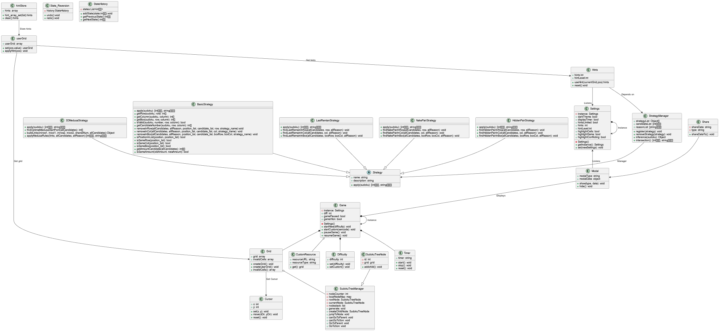
对象模型作图代码
@startuml
class Game {
-instance: Settings
+diff: int
+gamePaused: bool
+gameWon: bool
-Settings()
+startNew(difficulty): void
+startCustom(sencode): void
+pauseGame(): void
+resumeGame(): void
}
class Grid {
+grid: array
+invalidCells: array
+createGrid(): void
+createUserGrid(): void
+invalidCells(): array
}
class userGrid{
+userGrid: array
+set(pos,value): userGrid
+applyHint(pos): void
}
class hintStore{
+hints: array
+hint_array_set(list):hints
+clear():hints
}
class Hints{
+hints:int
+hintLevel:int
+useHint(currentGrid,pos):hints
+reset():void
}
class Difficulty {
+difficulty: int
+set(difficulty): void
+setCustom(): void
}
class Timer {
+timer: string
+start(): void
+stop(): void
+reset(): void
}
class CustomResource {
+resourceURL: string
+resourceType: string
+get(): grid
}
class Cursor {
+x: int
+y: int
+set(x, y): void
+move(xDir, yDir): void
+reset(): void
}
class Modal {
+modalType: string
+modalData: object
+show(type, data): void
+hide(): void
}
class Settings {
-instance: Settings
+darkTheme: bool
+displayTimer: bool
+hintsLimited: bool
+hints: int
+hintLevel:int
+highlightCells: bool
+highlightSame: bool
+highlightConflicting: bool
-Settings()
+getInstance(): Settings
+set(newSettings): void
}
class Share {
-shareData: string
-type: string
+shareDataTo(): void
}
class State_Reversion{
-history:StateHistory
+undo():void
+redo():void
}
class StateHistory{
-states:List<int[][]>
+addState(state:int[][]):void
+getPreviousState():int[][]
+getNextState():int[][]
}
class SudokuTreeNode {
- id: int
- grid: grid
+ addchild(): void
}
class SudokuTreeManager {
- nodeCounter: int
- localNodeMap: map
- rootNode: SudokuTreeNode
- currentNode: SudokuTreeNode
- nodestack: list
+ generate: void
+ createChildNode: SudokuTreeNode
+ jumpToNode: void
+ canGoToParent: void
+ canGoToSon: void
+ GoToParent: void
+ GoToSon: void
}
abstract class Strategy {
+ name: string
+ description: string
+ apply(sudoku): [int[][][], string[][][]]
}
class 3DMedusaStrategy {
+ apply(sudoku): [int[][][], string[][][]]
+ findOptimalMedusaStartPoint(allCandidates): int[]
+ buildLinks(inirow1, inicol1, inirow2, inicol2, sharedNum, allCandidates):Object
+ applyMedusaRules(links, allCandidates, allReason):[int[][][], string[][][]]
}
class BasicStrategy {
+ apply(sudoku): [int[][][], string[][][]]
+ getRow(sudoku, row): int[]
+ getColumn(sudoku, column): int[]
+ getBox(sudoku, row, column): int[]
+ isValid(sudoku, number, row, column): bool
+ getCandidateNumber(sudoku, row, column): int[]
+ removeInRow(allCandidates, allReason, position_list, candidate_list, row, strategy_name):void
+ removeInCol(allCandidates, allReason, position_list, candidate_list, col, strategy_name): void
+ removeInBox(allCandidates, allReason, position_list, candidate_list, boxRow, boxCol, strategy_name): void
+ isPositionInList(position, position_list): bool
+ isSameRow(position_list): bool
+ isSameCol(position_list): bool
+ isSameBox(position_list): bool
+ getAmountCandidate(allCandidates): int[][]
+ isSameAmount(oldAmount, newAmount): bool
}
class LastRemianStrategy {
+ apply(sudoku): [int[][][], string[][][]]
+ findLastRemainInRow(allCandidates, row, allReason): void
+ findLastRemainInCol(allCandidates, col, allReason): void
+ findLastRemainInBox(allCandidates, boxRow, boxCol, allReason): void
}
class NakePairStrategy {
+ apply(sudoku): [int[][][], string[][][]]
+ findNakePairInRow(allCandidates, row, allReason): void
+ findNakePairInCol(allCandidates, col, allReason): void
+ findNakePairInBox(allCandidates, boxRow, boxCol, allReason): void
}
class HiddenPairStrategy {
+ apply(sudoku): [int[][][], string[][][]]
+ findHiddenPairInRow(allCandidates, row, allReason): void
+ findHiddenPairInCol(allCandidates, col, allReason): void
+ findHiddenPairInBox(allCandidates, boxRow, boxCol, allReason): void
}
class StrategyManager {
+ strategyList: Object[]
+ candidateList: [int[][][]]
+ reasonList: [string[][][]]
+ register(strategy): void
+ removeStrategy(strategy): void
+ inference(sudoku): Object
+ intersection(): [int[][][], string[][][]]
}
Game *-- Grid
Game *-- Difficulty
Game *-- Timer
Game o-- CustomResource
Grid --> Cursor : "Get Cursor"
Grid o-- SudokuTreeManager
Hints --> "Listens" Settings
Settings <-- Modal:Listens
Share --> Modal
Hints --> StrategyManager : "Depends on"
Modal --> Game:Displays
Settings *--> Settings: Instance
Game *--> Game:Instance
SudokuTreeNode --|> SudokuTreeManager
userGrid --> Grid: "Get grid"
userGrid --> Hints: "Get hints"
hintStore --> userGrid: " Store hints"
StrategyManager --> Strategy: "Manager"
3DMedusaStrategy --|> Strategy
BasicStrategy --|> Strategy
LastRemianStrategy --|> Strategy
NakePairStrategy --|> Strategy
HiddenPairStrategy --|> Strategy
@enduml

设计模式和设计原则
设计原则说明
从 UML 类图分析，该项目的设计遵循了多个软件设计原则和设计模式，如下：
设计原则
- 单一职责原则（Single Responsibility Principle, SRP）
每个类只负责一项职责。如 Game 负责游戏的逻辑控制，Grid 负责生成和操作网格，Timer 管理时间，Settings 管理设置等。
通过职责分离，简化了类的复杂性，便于维护和扩展。
- 开放封闭原则（Open-Closed Principle, OCP）
类可以通过扩展来增强功能，而不需要修改已有的代码。如 SolveMethod 是抽象类，其具体实现通过子类 SolveMethod_3DMedusa 和 SolveMethod_SKLoops 来扩展功能。
新的解法可以通过继承 SolveMethod 来实现，不会影响现有代码。
- 里氏替换原则（Liskov Substitution Principle, LSP）
子类可以替代父类使用。如 SolveMethod 的子类可以在任何需要 SolveMethod 的地方使用，保证了代码的兼容性。
- 接口隔离原则（Interface Segregation Principle, ISP）
类图中各个类职责明确，没有强迫实现无关的方法。如 Modal 专注于显示和隐藏弹窗，不涉及其它功能。
- 依赖倒置原则（Dependency Inversion Principle, DIP）
高层模块（如 Game）不直接依赖低层模块，而是通过抽象接口进行依赖。如 SolveMethod 是一个抽象类，具体的实现通过其子类实现。
设计模式
- 单例模式（Singleton Pattern）
用于 Settings 和 Game的实例管理。如 Settings 的 getInstance() 方法确保了只有一个 Settings 实例，符合单例模式的特性。
- 工厂模式（Factory Pattern）
隐含在 CustomResource 中，通过 resourceURL 和 resourceType提供不同类型的网格资源。该模式可以用于动态生成或加载资源，适配不同的需求。
- 观察者模式（Observer Pattern）
用于 Hints 和 Settings 的交互，以及 Modal 和 Game的显示逻辑。如 Hints 监听 Settings 的状态变化，当设置变更时，Hints 会自动调整。
- 策略模式（Strategy Pattern）
体现在 Strategy 的设计中，通过不同子类实现不同解法策略（如 3DMedusaStrategy 和 NakePairStrategy）。可以动态选择解法策略，增强灵活性。
- 备忘录模式（Memento Pattern）
体现在 State_Reversion 和 StateHistory的实现中。StateHistory 保存网格状态的历史记录，State_Reversion 提供 undo 和 redo 的功能，帮助恢复之前的状态。
- 依赖注入模式（Dependency Injection Pattern）
用于依赖的动态传递。如 Hints 和 Strategy和StrategyManager 的依赖通过外部注入，而不是硬编码，提升了模块的解耦性。
- 组合模式（Composite Pattern）
体现在 Grid 和 userGrid的关系中。userGrid 是 Grid 的一个特化，能够继承 Grid 的结构和方法。
- 命令模式（Command Pattern）
隐含在 Game 的方法中，如 pauseGame 和 resumeGame。这些命令方法可以被封装为可执行命令，支持灵活调用。

